Занятие по цветотерапии:
«Путешествие в зеленую страну».
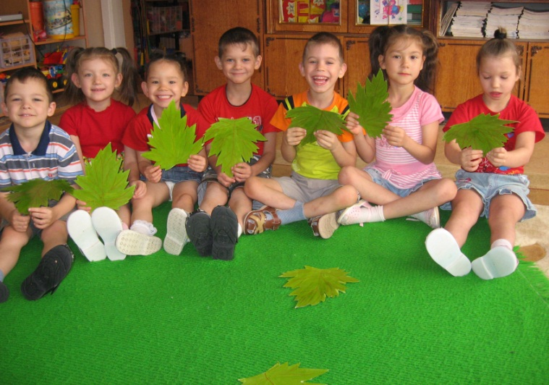
Задачи: закрепить знание зеленого цвета, узнавать овощи в загадках о них, дать знания о свойствах воды, учить слушать сказку и понимать ее содержание, оздоравливание детей с помощью зеленого цвета.
Оборудование: корзинка с овощами, тазик с водой, морская соль, железная и деревянная палочки, бумажные зеленые листочки, для полянки зеленая ткань, цветы в горшках.
Воспитатель: Дети, мы сегодня отправимся с вами в зеленую страну. В этой стране будет все зеленое. Чтобы попасть в нее, нужно, чтобы на каждом из вас было что-нибудь зеленого цвета. Опрос детей - у кого, что зеленое.
По зеленой дорожке дети идут в зеленую страну.
1-я остановка «Овощная».
Дети рассматривают овощи зеленого цвета: кабачок, капуста, огурец, перец, горошек и яблоко.
Вопрос к детям: - Что в корзинке лишнее?
Ответ детей:- яблоко, потому что это фрукт.
Далее воспитатель загадывает детям про каждый овощ загадку.
1. Как надела сто рубах,
захрустела на зубах
2. Летом – в огороде,
Свежие, зеленые.
А зимою в бочке,
Крепкие, соленые.
Отгадайте, молодцы,
Как зовут нас ….
3. Вот стручок – огромный дом,
Поселились братцы в нем.
Каждый братец – скоморох,
А стручок этот - ….
4. Кто разлегся среди грядки,
Кто играть не любит в прятки.
Вот Емеля – простачок
Зеленобокий - …..
5. Что, как светофор
Красный, желтый, зеленый
Дети отгадывают.
Отправляются на 2-ю остановку «Водная».
Вместе с детьми делаем зеленую воду с помощью морской соли.
Далее проводятся опыты. В воду опускаются сначала деревянная палочка, затем железная. Дети отмечают, что деревянная не тонет, потому, что она легкая, а железная тонет, потому что она тяжелая.
После опытов проводится релаксационное упражнение «Зеленые листочки».
На деревьях мы висели,
Ветер дунул, полетели
И на землю тихо сели,
Снова ветер набежал
И листочки все поднял.
Закружились, полетели
На полянку тихо сели.
На оформленной зеленой полянке детям читается «Зеленая сказка».
Девочка надела ЗЕЛЕНЫЙ сарафан с ЗЕЛЕНЫМ кармашком и пошла в лес. А в лесу все было ЗЕЛЕНОЕ – преЗЕЛЕНОЕ. И деревья были ЗЕЛЕНЫЕ, и кусты были ЗЕЛЕНЫЕ, и трава была ЗЕЛЕНАЯ, даже вода в маленькой луже и та была ЗЕЛЕНАЯ.
Девочке очень захотелось поймать ЗЕЛЕНОГО лягушонка и разглядеть, сколько пальцев у него на лапках. Вот она и решила: «Если лягушонок увидит мой ЗЕЛЕНЫЙ сарафан с ЗЕЛЕНЫМ кармашком, он ничуть меня не испугается».
Так оно и было. ЗЕЛЕНЫЙ лягушонок вылез из ЗЕЛЕНОЙ лужи, в которой отражались ЗЕЛЕНЫЕ листья деревьев и ЗЕЛЕНЫЕ травинки, и ничуть не испугался девочки в ЗЕЛЕНОМ сарафане.
- Ква! – удивился он – какое смешное ЗЕЛЕНОЕ деревце выросло возле моей лужи!
Тут девочке и надо бы взять лягушонка в руки и разглядеть, сколько у него на лапках пальцев. Но ей стало очень смешно: подумать только – лягушонок принял ее за дерево! Она засмеялась и сказала:
- Я вовсе не дерево!
Конечно, лягушонок очень испугался. Ведь он никогда не слышал, чтобы деревья смеялись, да и вдобавок и говорили. И – бултых обратно в лужу.

